**Thanh toán Alepay IMS VIỆT NAM**

1. Cấu hình:
   1. 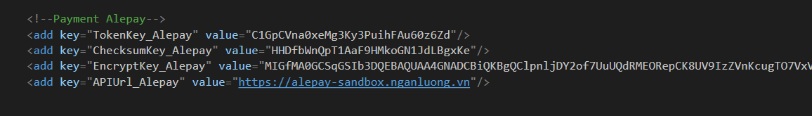Cấu hình trong file web.config:

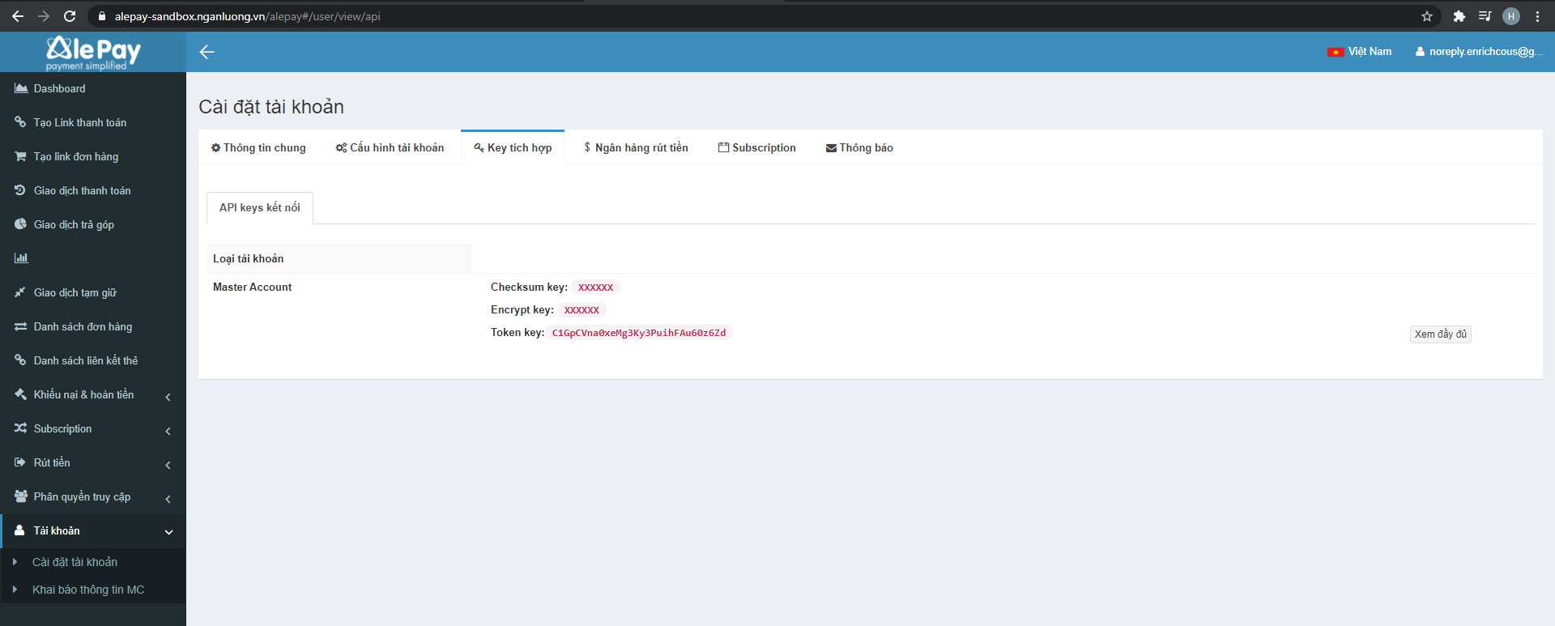Các key được Alepay cung cấp trong account đã đăng ký ở url APIUrl_Alepay.

* 1. 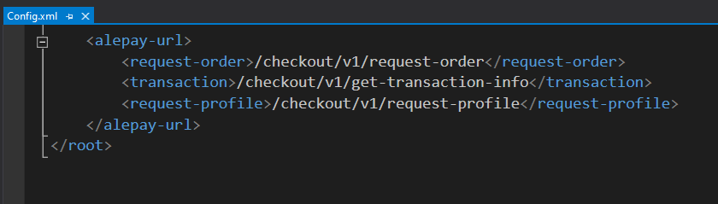Cấu hình trong file App_Data/Config.xml:

Đường link trỏ đến các api của Alepay

1. Cấu trúc thư mục:
   1. Xây dựng thư viện Alepay

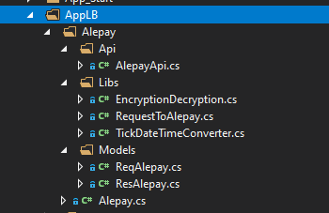

* 1. Controller xử lý thanh toán

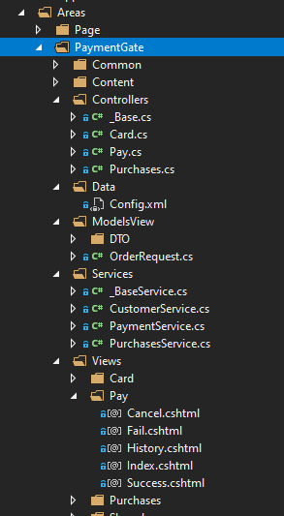

1. Chức năng các function, flow xử lý:
   1. Thư viện Alepay:
      1. Libs:
         1. 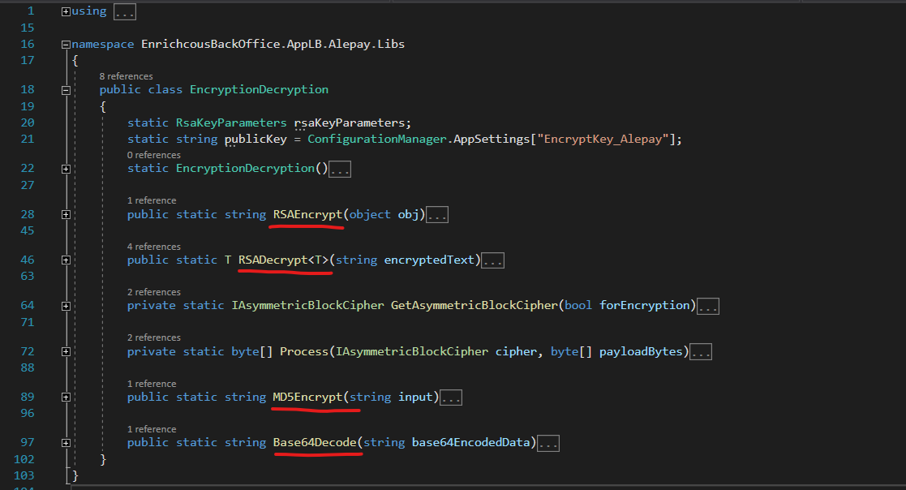Encryption, Decryption code
         2. 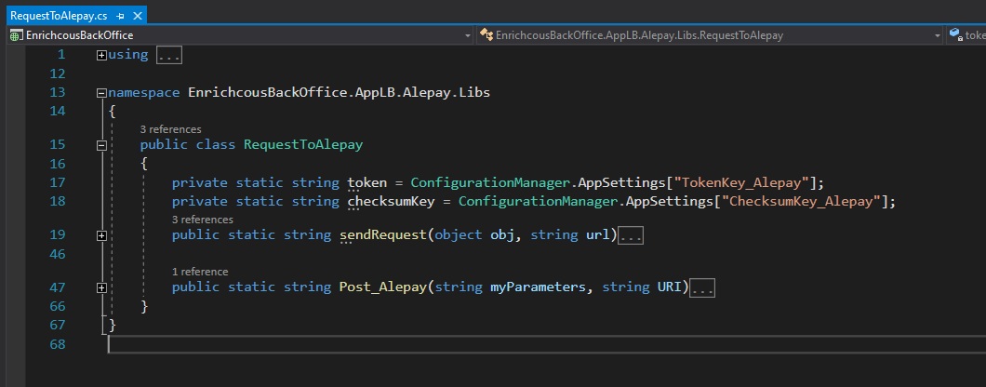RequestToAlepay: xử lý request và respone api đến hệ thống Alepay
            1. 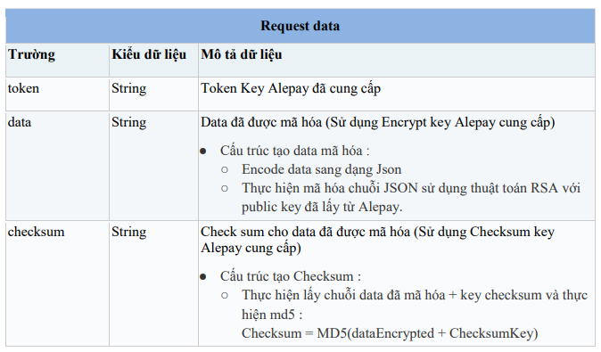Data request Alepay:
            2. Data respone:

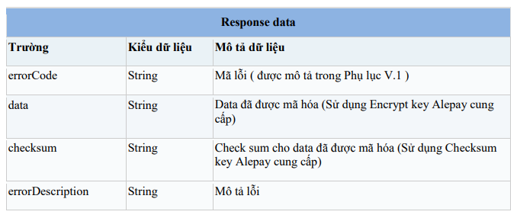

* + 1. Api
       1. 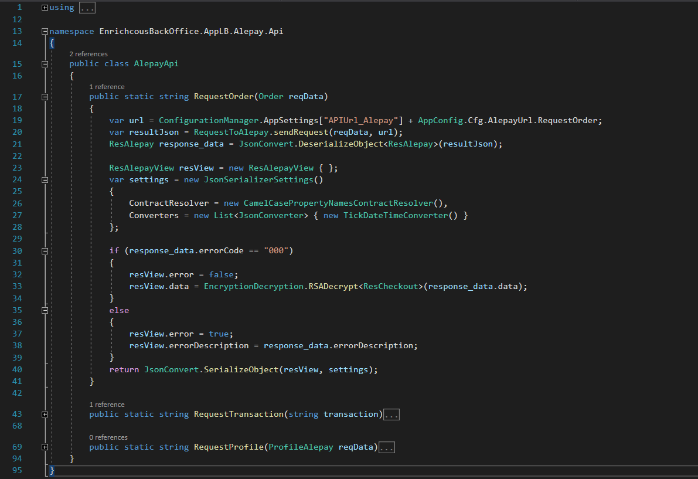Request các api đến alepay bằng Libs/RequestToAlepay
          1. Input: data request api.
          2. Output: data respone api.
          3. Process: Libs/ResquestToAlepay/sendRequest()
       2. Chức năng từng function:
          1. RequestOrder(): request đến Alepay để trả về 1 link thanh toán khách hang nhập thông tin thẻ vào để thanh toán.
          2. RequestTransaction(): request Alepay trả về thông tin 1 transaction thanh toán bằng transaction code.
          3. RequestProfile(): request Alepay trả về thông tin thẻ khách hàng đã liên kết thẻ.
    2. 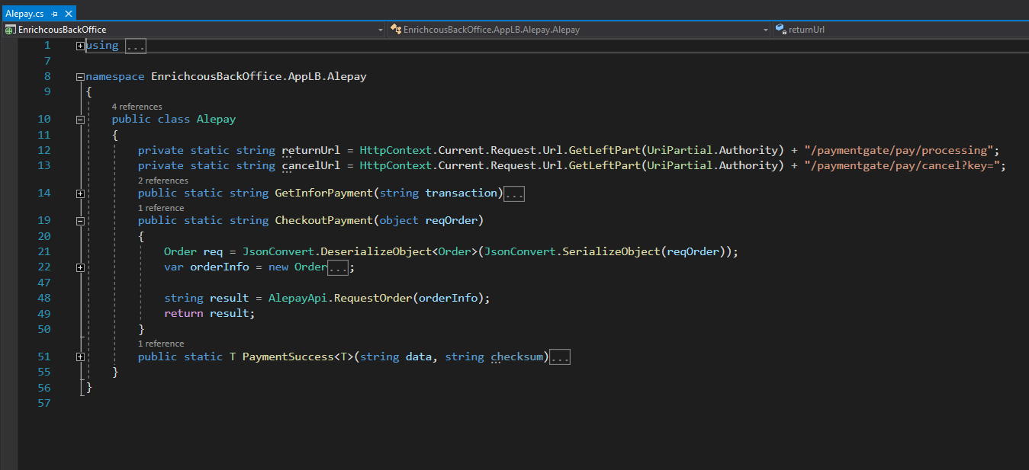Alepay.cs
       1. CheckoutPayment():
          1. Input: thông tin của merchant.
          2. Output:

Message thanh toán

Link thanh toán từ Alepay

* + - * 1. Process: Api/AlepayApi/RequestOrder
      1. PaymentSuccess():
         1. Sau khi thực hiện thanh toán từ Link thanh toán từ Alepay Alepay sẽ return về link return mà đã set trong thông tin merchant . Url get trả về chứa data và checksum.
         2. Input: data và checksum code từ mục a.
         3. Output: json data transaction code.
         4. Process: RSADecrypt.
  1. 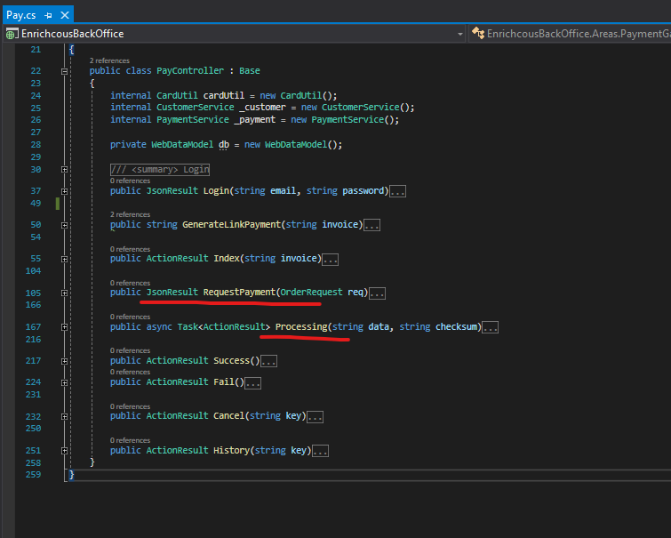Controller xử lý thanh toán:
     1. RequestPayment()
        1. Input: thông tin đơn hàng, khách hàng
        2. Output: thông tin từ Alepay/PaymentSuccess()
        3. Process: call function Alepay/ CheckoutPayment()
     2. Processing()
        1. Đây là url được Alepay return về để xử lý data, checksum code, từ data đó có thể lưu transaction cho lần thanh toán này.
        2. Input: data, checksum do Alepay return
        3. Output: trả về trạng thái của lần thanh toán này (Success, Fail)
        4. Process: Lưu data transaction vào DB.
     3. Success / Fail / Cancle
        1. Status của lượt thanh toán.